Как помочь детям справиться со стрессом во время вспышки коронавируса
12.05.2020
Не только взрослые люди могут поддаться панике во время эпидемии, дети, которые заперты в самоизоляции, тоже испытывают стресс. Они вместе с родителями смотрят новости и паникуют.
Родителям рекомендуется поддерживать привычный (насколько это возможно) ритм жизни. Вовлекайте детей в домашние дела, посвятите больше времени домашнему обучению. Поощряйте детей связываться по телефону или в социальных сетях со своими сверстниками, но время, проведенное в интернете, все равно контролируйте.
Во время стресса ребенок стремится к общению с родителями – не отталкивайте его, поговорите, найдите решение облегчить его беспокойство.
Объясните детям, что вирус не является фактором национальной или этнической принадлежности, чтобы у них не сложился негативный стереотип к людям другой национальности.
В доступной форме объясняйте детям, что именно происходит в мире, расскажите как снизить риск заражения коронавирусом. На все вопросы отвечайте позитивно – ребенок будет перенимать отношение к пандемии от своих родителей, поэтому если родители в панике, у ребенка она тоже проявится.
Окружите ребенка заботой и любовью – карантин, как бы прискорбно это не звучало, открывает вечно занятым родителям отличные перспективы провести больше времени с детьми.

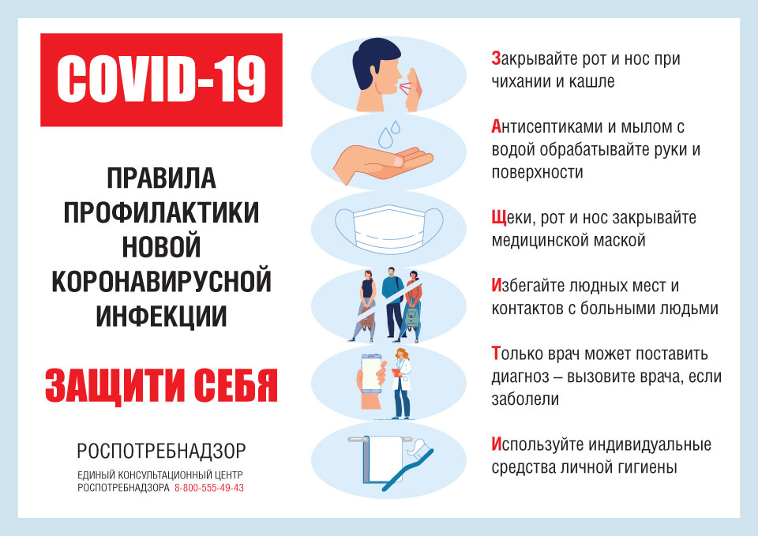

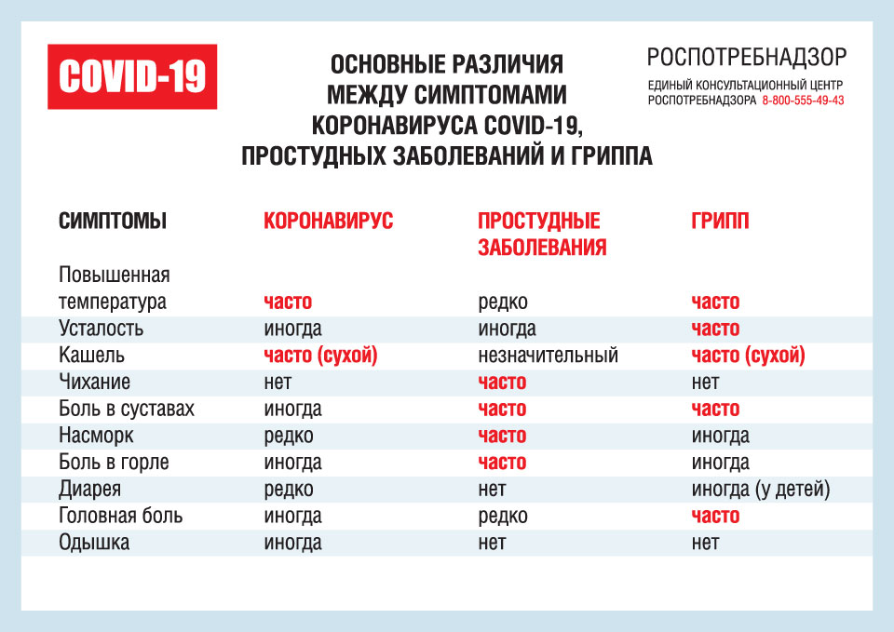

Адрес страницы: http://moskvoreche-saburovo.mos.ru/the-commission-on-affairs-of-minors-and-protection-of-their-rights/detail/8888391.html
Управа района Москворечье-Сабурово города Москвы

